Городской конкурс методических материалов по профориентационной работе образовательных учреждений
«Профессиональный кейс -2023»
Номинация: «Методическое обеспечение организационно-массовой работы»
Методическая разработка внеклассного мероприятия «Фризмоб
«Я выбираю будущее»
Автор работы: Кипцевич Кира Владимировна учитель английского языка, классный руководитель 8а класса МБОУ г. Мурманска «ООШ №26» Тел. 8-981-303-18-05

Пояснительная записка
Современная ситуация в России, те проблемы, которые испытывают выпускники в профессиональном самоопределении заставляют по-новому взглянуть на организацию профориентационной работы в школе. Старшеклассники должны владеть не только комплексом необходимых знаний, но и обладать такими личностными качествами, позволившие бы им реализовать себя в профессиональном и социальном плане.
В широком смысле слова профориентация - система общественного и педагогического воздействия на молодёжь, с целью её подготовки к сознательному выбору профессии, система государственных мероприятий, обеспечивающая научно обоснованный выбор профессии. В узком смысле слова профориентация - целенаправленная деятельность по формированию у учащихся внутренней потребности и готовности к сознательному выбору профессии. Профориентация в личностном смысле - длительный и в достаточной степени необратимый социальный процесс освоения личностью той или иной профессии.
Таким образом, профориентация осуществляется как бы на 2-х уровнях - общественном и личностном. Эти уровни взаимосвязаны. В реалиях современного общества, с вводом новых технологий и профессий, учителя разрабатывают собственные, авторские внеклассные мероприятия, профигры ,уроки .
Данная разработка является авторской и еще планируется к проведению в моей школе. В данной разработке используется метод наглядности. Фризмоб проводился мной один раз вовремя моей волонтерской деятельности, со студентами в г. Крайова (Румыния) на главной площади города.
Цель фризмоба: ознакомить учащихся школы с различными профессиями, которые они могут выбрать в будущем.
Задачи:
- ознакомить учащихся с классификацией профессий по предметам труда в игровой форме;
- создать информационное пространство о профессиях;
- развивать любознательность, умение работать в группах;
- прививать интерес к различным видам деятельности;
- задуматься о своём профессиональном будущем;
Данное внеклассное мероприятие можно проводить на переменах (организовать в школе профориентационные переменки) с участием учащихся 7-9 классов.

Этапы проведения:
- Подготовка. Дети делятся на группы. Каждая группа выбирает себе одну профессию, которая им нравиться и, которую они хотят показать. После выбора профессии, каждая группа исследует материалы, находит нужную информацию о выбранной профессии и составляет список того, что им нужно для того, чтобы показать данную профессию (придумывает композицию), а также подбирают музыку для фризмоба.
- Проведение. В день проведения учащиеся заранее подготавливают все материалы, устанавливают реквизит. Во время перемен учащиеся ходят своими группами по коридорам вместе с другими учениками. В момент, когда начинает звучать выбранная музыка, группы надевают (берут) реквизит и замирают в выбранных композициях с реквизитом.
Примеры композиций:
- «Профессия учитель»: один участник группы показывает учителя, остальные- учеников. Реквизит: указка, доска, мел.
- «Профессия Инспектор дорожного движения»: Один участник - инспектор ,остальные - пешеходы или водители . Реквизит: можно взять указку ( вместо жезла, или сделать жезл), дорожные конусы.
- «Профессия врач»: несколько человек могут показывать врачей, остальные пациентов. Реквизит: халаты, лопатки, бинт.
В ходе данного внеклассного мероприятия участники фризмоба, а также остальные учащиеся школы могут ознакомиться с различными профессиями и их атрибутами. Данный фризмоб поможет учащимся с выбором будущей профессии, позволит создать информационное пространство о профессиях, развить любознательность, умение работать в группах, развить интерес к различным видам деятельности.

Ребята показывали профессию архитектора ( планируют стоительство здания )
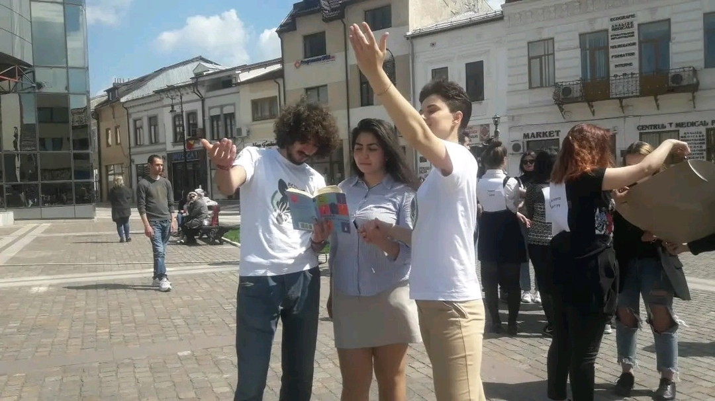

Во фризмобе участвовали несколько групп детей.
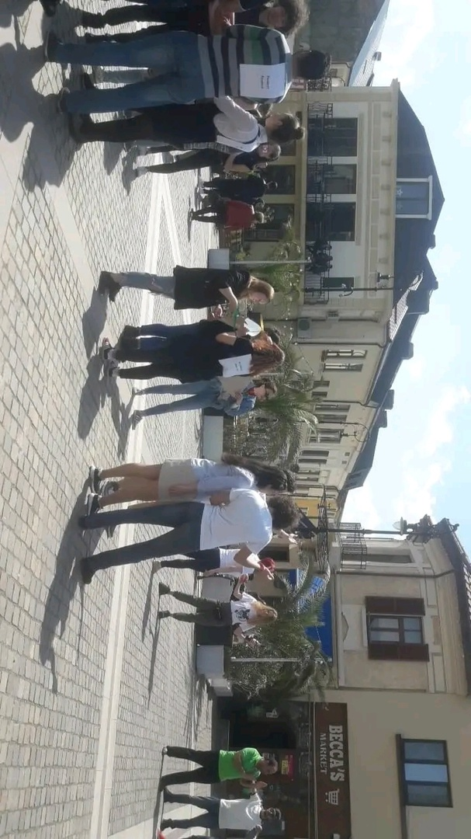

Список используемой литературы
1. Резапкина, Г.В. Секреты выбора профессии, или Путеводитель выпускника / Г.В. Резапкина. – М.: Генезис, 2005.
2.Резапкина, Г.В. Отбор в профильные классы / Г.В. Резапкина. – М.: Генезис, 2005.
3.Кухарчук, А.М. Человек и его профессия: учебное пособие / А.М.Кухарчук. – Мн., Современное слово, 2006.
4.Прошицкая. Е.Н. Выбирайте профессию: учеб. пособие для ст. кл. сред. шк. / Е.Н.Прошицкая. – М.: Просвещение, 1991.
5. Хаткевич, О.А. Профессиональная ориентация учащихся / О.А. Хаткевич. – Мн.: ИООО «Красико-Принт», 2004.
6.Организация профориентации в общеобразовательной школе. Профессиональное просвещение в 9-11 классах., г.Барнаул, 2007 г.

